Colegio San Luis Beltrán - Vespertino
Asignatura: Ciencias Naturales
Profesora: Francisca Delgado Pinto
Curso: 1er. Nivel medio A

GUÍA DE TRABAJO Nº1 – 2° SEMESTRE 2020
Ciencias Naturales
Coeficiente estequiometrico

Fecha envío de Guía | Semana del 24- 28 de agosto
Fecha límite devolución Guía | Semana del 31 de agosto – 4 de septiembre

NOMBRE:
CURSO: | PUNTAJE: | NOTA:

INSTRUCCIONES
- Lea atentamente el contenido de la guía.
- Realice lo solicitado en la guía
- Enviar la guía en la semana establecida al siguiente correo: francisca.delgado@cslb.cl
- OF 07. Reconocer que en una reacción química se alcanza finalmente un estado de equilibrio que se caracteriza por una relación constante de la concentración y los coeficientes estequiométricos de reactantes y productos.

Una reacción química es todo proceso que involucra la transformación de sustancias químicas. La o las sustancias que reaccionan al inicio se llaman reactantes, estas experimentan una trasformación o cambio químico del cual se obtienen nuevas sustancias llamadas productos. Tanto los reactantes como los productos pueden ser elementos o compuestos químicos.
Para representar las reacciones químicas de un modo gráfico se emplean las ecuaciones químicas. La ecuación química para la reacción de oxidación del hierro es:

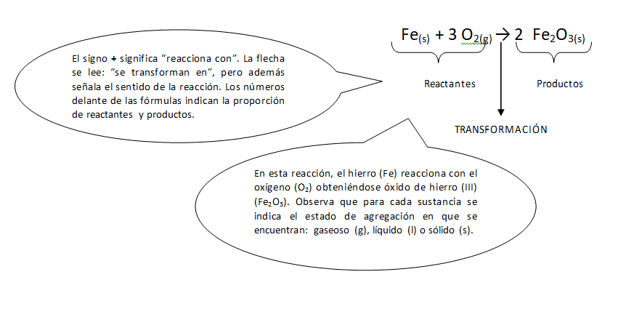

¿Qué información entrega una ecuación química?
Veamos la reacción química de la combustión de la glucosa, proceso que ocurre en la respiración celular.
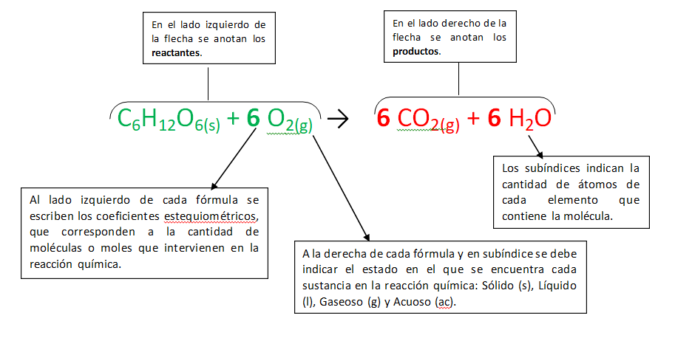

Importante:

Cuando existe solo una molécula o átomo participando de la reacción, el valor es 1. El número 1 no se escribe, porque es el elemento neutro de la multiplicación.
El coeficiente estequiometrico es diferente al subíndice de una fórmula química, por ello nunca deben cambiarse los subíndices al balancear una ecuación, ya que esto corresponde a un cambio de la composición de una sustancia, por ejemplo, de H₂O₂ a H₂O.

Actividad

- En las siguientes ecuaciones químicas subraya con color rojo los reactante y azul los productos.
Además, encierra con color verde los coeficientes estequiométricos en las ecuaciones
Coeficiente estequiometrico

- CH₄ + 3O₂ → CO₂ + 2H₂O
Reactante Productos

- 2HNO₃ → N₂O₅ + H₂O

- Zn + HCl → ZnCl₂ + H₂

- HCl + Ca(OH)₂ → CaCl₂ + H₂O

- Al₂O₃ + H₂SO₄ → Al₂(SO₄)₃ +H₂O

- P + O₂ → P₂O₃

- Na + H₂O →NaOH + H₂

h) 2P₂O₅ + 6H₂O → 4H₃PO₄

i) 2 KClO₃ →2 KCl + 3O₂

